Comunicato stampa

La luce come elemento che unisce
Nel museo LWL di Münster il sistema luminoso SUPERSYSTEM diventa l’elemento di congiunzione degli artistici corridoi ad archi.
Dornbirn, 10 dicembre 2014 – Undici anni di progetto e cinque anni di lavori: la ristrutturazione di un palazzo del 1908 e la costruzione di un’adiacente ala nuova hanno fatto del Museo d’arte LWL di Münster uno dei più grandi poli d’arte di tutta la Germania. Nuovo e antico si fondono in un affascinante congiunto architettonico che racconta mille anni di storia dell’arte, dal medioevo ai nostri giorni. "L’arte ha bisogno della luce naturale", sostiene il direttore del museo Hermann Arnhold. Un principio applicato sia alla costruzione nuova che a quella storica: quest’ultima infatti è caratterizzata da un grande patio interno su cui si affacciano due piani di ballatoi a colonnati. Nella ristrutturazione si è provveduto ad installare un nuovo sistema d’illuminazione anche in questi corridoi ad archi, vincolati artisticamente.
Il requisito forse più importante che si richiedeva alla nuova soluzione illuminotecnica era legato proprio all’uso che si fa dei corridoi ad arcate, sfruttati per mostre temporanee di oggetti che vanno dal dipinto alla scultura: evidente pertanto che la flessibilità della luce era imprescindibile. Al contempo però l’impianto doveva sparire il più possibile nella struttura storica cercando di non alterarla con un elemento architettonico diverso. Si richiedeva infine che la soluzione fosse unitaria per tutti e due i piani del palazzo, soprattutto perché il colonnato che si affaccia sul patio offre scorci in tutte le direzioni.
Dopo molte campionature e in stretto accordo con la sovrintendenza, i lighting designer dello studio Licht Kunst Licht AG di Bonn hanno optato per il prodotto SUPERSYSTEM di Zumtobel: a caratterizzare questo sistema non è solo l’agilità del linguaggio formale ma anche la versatilità d’impiego, soprattutto in presenza di opere d’arte problematiche sotto il profilo conservativo. Fissato in posizione centrale, all’altezza dei capitelli, SUPERSYSTEM attraversa i colonnati dei due piani diventandone l’elemento di congiunzione.
Le funzioni che assume SUPERSYSTEM sono più di una: innanzitutto diffonde nei saloni un’illuminazione indiretta, omogenea e diffusa, con la particolarità di mettere in luce solo le volte ma non gli archi. Separatamente si accende poi l’illuminazione diretta, fatta di minuscoli spot LED: i punti luce sono regolabili e si possono cambiare le ottiche ogni volta che serva adattare l’angolo di emissione alle opere esposte. Un altro pregio di SUPERSYSTEM è la sua ottima compatibilità: i binari elettrificati sono provvisti di segmenti in cui all’occorrenza si possono fissare altri proiettori, di proprietà del museo, per creare accenti aggiuntivi. Il personale addetto ha a disposizione un sistema di comando DALI installato su un touchpanel portatile per regolare con totale facilità non solo la luce diretta e indiretta, l’una separata dall’altra, ma anche ogni singolo gruppo di spot LED.

Didascalie delle immagini:
(Photo Credits: Marcus Ebener)
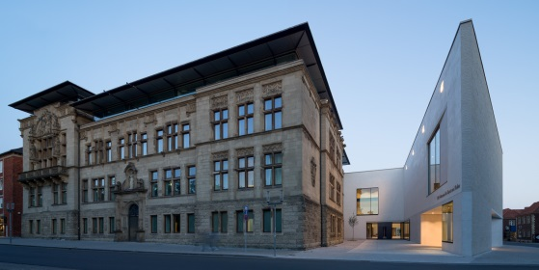
Foto 1: La ristrutturazione di un palazzo del 1908 e la costruzione di un’adiacente ala nuova hanno fatto del Museo d’arte LWL di Münster uno dei più grandi poli d’arte di tutta la Germania.
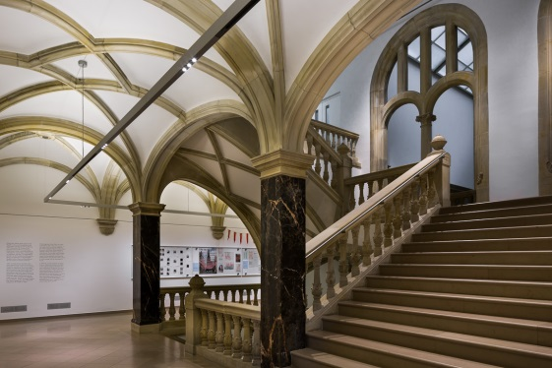
Foto 2: Nella ristrutturazione si è provveduto ad installare un nuovo sistema d’illuminazione anche nei corridoi ad archi, vincolati artisticamente.
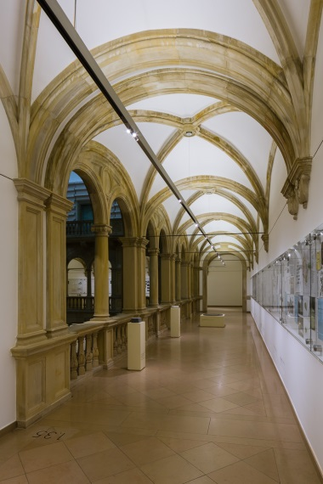
Foto 2: La flessibilità della luce è fondamentale proprio nelle mostre temporanee, dove le opere esposte cambiano di natura e di collocazione.

Contatto stampa:
Zumtobel Lighting GmbH
Sophie Moser
PR Manager
Schweizer Strasse 30
A-6850 Dornbirn

Tel +43-5572-390-26527
Cell. +43-664-80892-3074

press@zumtobel.com
www.zumtobel.com

Distribuzione Italia:
Zumtobel Illuminazione S.r.l. socio unico
Sede legale e amministrativa
Via Isarco, 1/B
39040 Varna (BZ)
Tel: +39 0472 27 33 00
Fax: +39 0472 83 75 51
infovarna@zumtobel.it

www.zumtobel.it

Riguardo a Zumtobel
Il marchio Zumtobel è leader internazionale nelle soluzioni illuminotecniche globali, in grado di offrire valore aggiunto all’unione di luce e architettura. In qualità di leader innovativo, offre un’ampia scelta di apparecchi d’alto livello e sistemi di comando per le applicazioni più svariate dell’illuminazione professionale: uffici e istituti didattici, vendite e presentazioni, hotel e wellness, salute e cura, arte e cultura, industria e tecnica. Zumtobel è un marchio della società Zumtobel AG con sede a Dornbirn, Vorarlberg (Austria).
Zumtobel. La luce.

